Relatório de Docente sem Atividades
Sistema | SIGAA
Módulo | Stricto Sensu
Usuários | Coordenador da Pró-Reitoria de Pós-Graduação
Perfil | PPG
Última Atualização | Janeiro de 2020
Esta funcionalidade permite ao usuário gerar um relatório que lista os docentes com titulação de Doutor, que não estão lecionando turmas e não tem orientandos em um determinado ano/período, para fins de planejamento e acompanhamento pela Pro-Reitoria de Pós Graduação - PPG - das atividades de cada programa de pós graduação.
Para emitir o relatório de docente sem atividades, acesse o SIGAA -> Módulos -> Stricto Sensu -> Relatórios e Consultas -> Docentes -> Relatório de Docente sem Atividades.
Será carregada uma tela onde o usuário terá que inserir os critérios para a emissão do relatório.
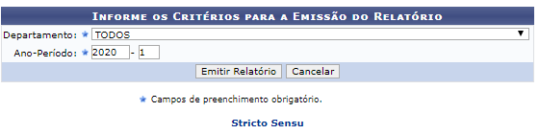
Na tela acima o usuário deverá informar o Departamento de lotação dos docentes ao qual se restringirá o relatório, e o Ano-Período das turmas cadastradas, sendo também o ano/semestre do final da orientação do discente.
Caso desista da operação, clique em Cancelar e confirme a desistência na janela apresentada posteriormente.
Após informar seus critérios, clique em Emitir Relatório. O relatório será exibido da seguinte forma:
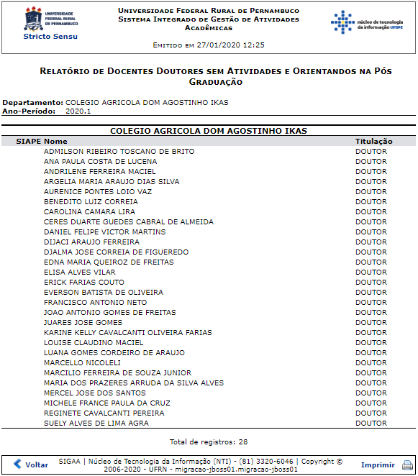
Se desejar imprimir a declaração, clique no ícone .
Para retornar à tela anterior, clique no ícone Voltar.
Para retornar ao menu principal, clique no link , no topo da página.
Bom Trabalho!

Manuais Relacionados
- Relatório de Atividades do Docente
<< Voltar - Manuais do SIGAA

